Просмотр мультфильма «О Петре и Февронье»

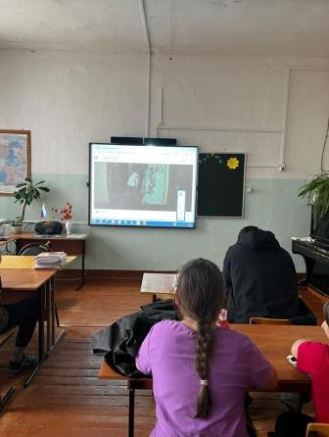

Танцевальный баттл

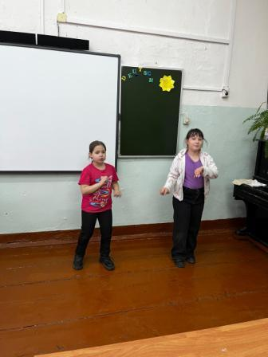

Соревнования по пионер-боллу

